Акустические исследования газовых факелов, обнаруженных в арктических морях России

Черных Д.В., к.т.н., старший научный сотрудник Тихоокеанского океанологического института им. В.И. Ильичева ДВО РАН (докладчик);
Шахова Н.Е., д.г.-м.н., главный научный сотрудник Тихоокеанского океанологического института им. В.И. Ильичева ДВО РАН;
Доманюк А.В., старший инженер Тихоокеанского океанологического института им. В.И. Ильичева ДВО РАН;
Семилетов И.П. член-корр., д.г.н., научный руководитель института экологии НИУ ВШЭ
Газовые факелы или сипы (рис. 1) – области активного выделения всплывающих пузырьков из морского дна в водную толщу обнаружены во всех Земных океанах на глубинах от нескольких метров до 3 и более километров [1-4]. Хотя первый сип был обнаружен визуально с борта глубоководного исследовательского аппарата Alvin в Мексиканском заливе в 1983 г, в настоящее время для их регистрации применяются однолучевые и многолучевые эхолоты [5, 6]. Прямые измерения проб газа, переносимого сипами, показало, что в их составе преобладает второй по значимости парниковый газ – метан [7] (CH4).
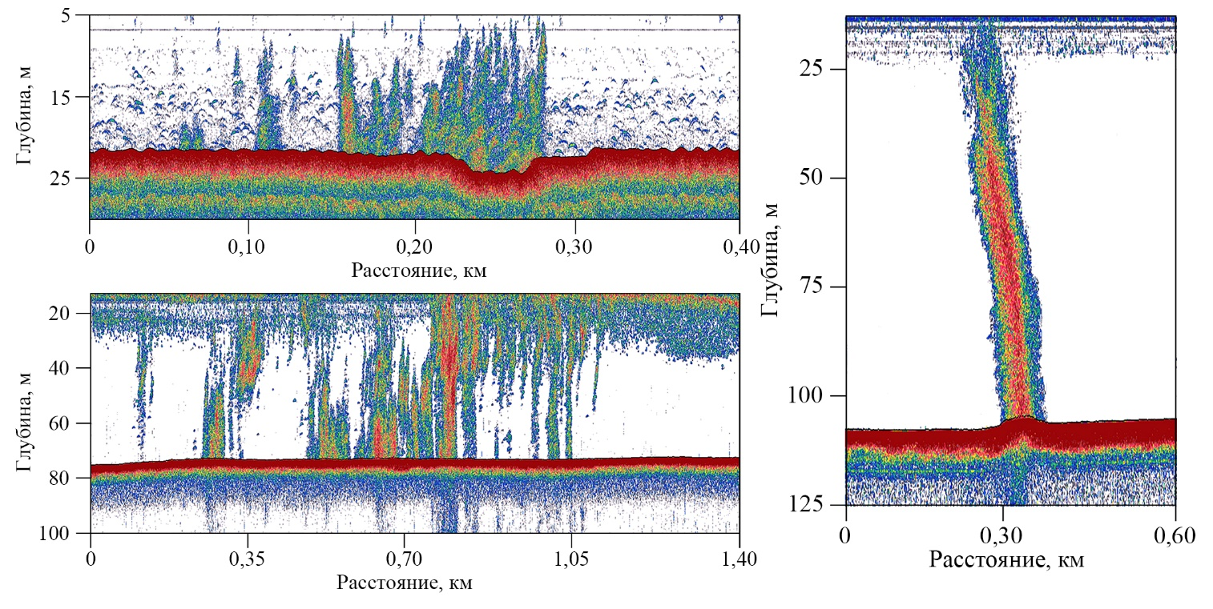
Рис. 1. Эхограммы сипов, зарегистрированных в арктических морях
Предполагается, что формирование атмосферного максимума СН4 над Арктикой может быть связано с разгрузкой гигантских запасов гидратов, которые дестабилизируются вследствие деградации подводной мерзлоты [8]. На сегодняшний день, стоит выделить два района с наибольшим сосредоточением сипов в Арктике: Норвежское море, вблизи остова Свальбард, и Восточно-Сибирский шельф [7, 9] (ВСШ). При этом генезис источников сипов различается: в Норвежском море основным источником является океанический газовый гидрат, залегающий на глубинах более 400 м, в случае морей ВСШ источником сипов является арктический газовый гидрат или газовые полости, сосредоточенные на глубине более 200 м под кровлей вечной мерзлоты [8].
На территории ВСШ сосредоточено более 80% всей подводной мерзлоты, состояние которой определяет масштабы выбросов пузырькового СН4 из донных осадков в водную толщу и атмосферу [8]. На экспериментальном и модельном уровнях доказано, что скорости деградации подводной мерзлоты в морях Восточной Арктики многократно превосходят принятые IPCC оценки [10]. Поэтому, прогрессирующая деградация подводной мерзлоты ВСШ может привести к массированному выбросу гидратного СН4 в водную толщу и атмосферу. Влияние CH4 на атмосферу Земли в 20 раз эффективнее по сравнению с диоксидом углерода, а увеличение концентрации CH4 в земной атмосфере до 4-6% может привести к трудно прогнозируемым климатическим последствиям. Установлено, что процесс дестабилизации подводной мерзлоты ВСШ происходит гораздо более высокими темпами, чем предполагалось ранее, это приводит к значительному увеличению площади районов массированной пузырьковой разгрузки в незначительном промежутке времени (1-5 лет). При этом выброс всего 0.5% от предполагаемого пула гидратов ВСШ приведет к удвоению содержания метана в современной атмосфере, что в дальнейшем спровоцирует труднопредсказуемые климатические последствия. Если рассматривать самый экстремальный сценарий, то в соответствии с результатами моделирования экономических последствий, в случае выброса 5% предполагаемого запаса гидратов ВСШ для смягчения соответствующих экономических последствий потепления Земного климата, мировой экономике придется затратить более 360 триллионов рублей, что может оказать значимую роль в экономическом и социальном развитии РФ.
Исследование сипов является важным вкладом в освоении шельфовой зоны Российской Арктики. По мимо фундаментального направления исследований сипов полезно и с практической точки зрения. Так, например, информация об областях пузырьковой разгрузки метана (пространственная и временная изменчивость) может послужить индикатором для районов, в которых подводная мерзлота утратила свою целостность и происходит дестабилизация гидратов, что является важной информацией для обеспечения безопасности разведочного и промыслового бурения.
Список литературы
1. Chernykh D., Shakhova N., Yusupov V., Morgunov B., Semiletov I. First calibrated methane bubble wintertime observations in the Siberian Arctic seas: selected results from the fast ice // Geosciences (Switzerland). ‒ 2023.
2. Ruban A., Rudmin M., Mazurov A., Chernykh D., Dudarev O., Semiletov I. Cold-seep carbonates of the Laptev Sea continental slope: Constraints from fluid sources and environment of formation // Chemical Geology. ‒ 2022. ‒ T. 610. ‒ C. 121103.
3. Chernykh D. V., Salomatin A. S., Yusupov V. I., Shakhova N. E., Kosmach D. A., Dudarev O. V., Gershelis E. V., Silionov V. I., Ananiev R. A., Grinko A. A., Semiletov I. P. Acoustic investigations of the deepest methane seeps in the okhotsk sea // Bulletin of the Tomsk Polytechnic University, Geo Assets Engineering. ‒ 2021. ‒ T. 332, № 10. ‒ C. 57-68.
4. Römer M., Hsu C.-W., Loher M., Macdonald I., Ferreira C., Pape T., Mau S., Bohrmann G., Sahling H. Amount and Fate of Gas and Oil Discharged at 3400 m Water Depth From a Natural Seep Site in the Southern Gulf of Mexico // Frontiers in Marine Science. ‒ 2019. ‒ T. 6.
5. Paull C. K., Hecker B., Commeau R., Freeman-Lynde R. P., Neumann C., Corso W. P., Golubic S., Hook J. E., Sikes E., Curray J. Biological communities at the Florida escarpment resemble hydrothermal vent taxa // Science. ‒ 1984. ‒ T. 226, № 4677. ‒ C. 965-7.
6. Ananiev R., Дмитревский Н., Росляков А., Черных Д., Moroz E., Зарайская Ю., Семилетов И. Использование комплексных акустических методов для мониторинга процессов эмиссии газов на шельфе Арктических морей // Океанология. ‒ 2022. ‒ T. 62. ‒ C. 151-157.
7. Shakhova N., Semiletov I., Sergienko V., Lobkovsky L., Yusupov V., Salyuk A., Salomatin A., Chernykh D., Kosmach D., Panteleev G., Nicolsky D., Samarkin V., Joye S., Charkin A., Dudarev O., Meluzov A., Gustafsson O. The East Siberian Arctic Shelf: towards further assessment of permafrost-related methane fluxes and role of sea ice // Philosophical Transactions of the Royal Society a-Mathematical Physical and Engineering Sciences. ‒ 2015. ‒ T. 373, № 2052. ‒ C. 13.
8. Shakhova N., Semiletov I., Chuvilin E. Understanding the Permafrost–Hydrate System and Associated Methane Releases in the East Siberian Arctic Shelf // Geosciences (Switzerland). ‒ 2019. ‒ T. 9.
9. Andreassen K., Hubbard A., Winsborrow M., Patton H., Vadakkepuliyambatta S., Plaza-Faverola A., Gudlaugsson E., Serov P., Deryabin A., Mattingsdal R., Mienert J., Bunz S. Massive blow-out craters formed by hydrate-controlled methane expulsion from the Arctic seafloor // Science. ‒ 2017. ‒ T. 356, № 6341. ‒ C. 948-952.
10. Shakhova N., Semiletov I., Gustafsson O., Sergienko V., Lobkovsky L., Dudarev O., Tumskoy V., Grigoriev M., Mazurov A., Salyuk A., Ananiev R., Koshurnikov A., Kosmach D., Charkin A., Dmitrevsky N., Karnaukh V., Gunar A., Meluzov A., Chernykh D. Current rates and mechanisms of subsea permafrost degradation in the East Siberian Arctic Shelf // Nature Communications. ‒ 2017. ‒ T. 8. ‒ C. 13.

